
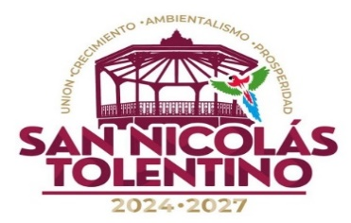
“2026. Año del Bicentenario de la Promulgación de la Constitución Política del Estado Libre y Soberano de San Luis Potosí”

ARTICULO 84 FRACCION XXXIII
Las concesiones, contratos, convenios, permisos, licencias o autorizaciones otorgadas

EN EL MUNICIPIO DE SAN NICOLAS TOLENTINO, No se generó información en las notas del Artículo LTAIPSLP84XXXIII EN: Hipervínculo al contrato plurianual modificado, en su caso, Hipervínculo al convenio modificatorio, si así corresponde, porque al mes de MAYO DE 2026, No se celebró ningún Convenio Modificatorio a los Contratos, PERMISO, LICENCIA O AUTORIZACION OTORGADA.

MAYO 2026

